Информационно-аналитический обзор обращений граждан, поступивших в администрацию Купинского района Новосибирской области в 2021 году и результаты их рассмотрения.
Рассмотрение обращений, запросов информации и сообщений граждан, объединений граждан, в том числе юридических лиц, поступивших в адрес Главы Купинского района Новосибирской области и в администрацию Купинского района Новосибирской области, организовано в соответствии с Конституцией Российской Федерации, действующим федеральным и областным законодательством, нормативными правовыми актами Новосибирской области.
Организацию работы по объективному, всестороннему и своевременному рассмотрению обращений осуществляет общественная приемная Главы Купинского района Новосибирской области.
Возможность гражданам, представителям организаций и общественных объединений обратиться к Главе Купинского района Новосибирской области реализована путем направления письменных обращений по почте, в форме электронного документа на официальный интернет-сайт общественной приемной Главы Купинского района Новосибирской области (www. kupino.nso.ru), по справочному телефону, а также лично на личных приемах граждан Главой Купинского района Новосибирской области, заместителями Главы Купинского района, руководителями структурных подразделений администрации Купинского района, муниципальными учреждениями Купинского района и специалистом общественной приемной Главы Купинского района Новосибирской области.
Требования к организации работы с обращениями граждан, организаций и общественных объединений и проведению личного приема граждан в администрации Купинского района Новосибирской области установлены распоряжением администрации Купинского района Новосибирской области от 28.04.2020 № 220-р «Об утверждении Инструкции по организации работы с обращениями граждан и проведению личного приема граждан в администрации Купинского района Новосибирской области».
В 2021 году в администрацию Купинского района через общественную приемную Главы Купинского района поступило 310 обращений (в 2020 году - 311, в 2019 - 447, в 2018 году – 529, в 2017 году – 386), в том числе:
1) письменных обращений - 158;
2) устных обращений - 152, из них:
- на личном приеме главы района - 56;
- на приеме специалистами администрации – 92;
- поступивших посредством справочного телефона в общественную приемную - 4.
По сравнению с 2020 годом общее количество обращений граждан в 2021 году (письменных и устных) увеличилось на 0,32 % (на 1 обращение).

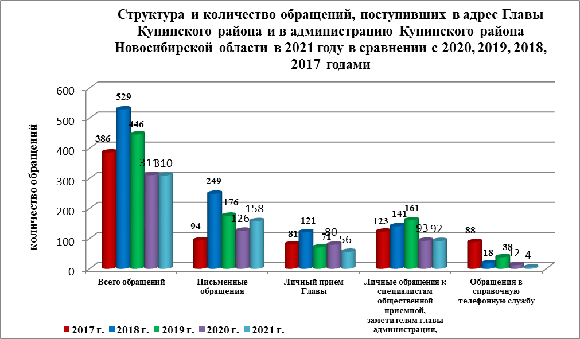

- Письменные обращения граждан.

В 2021 году в администрацию Купинского района Новосибирской области поступило 158 письменных обращений (в 2019 году – 126, в 2019 году – 176, в 2018 году - 249 обращения): 75 непосредственно в приёмную Главы Купинского района и 83 из вышестоящих органов.
По сравнению с 2020 годом количество письменных обращений в 2021 году увеличилось на 25,40 % (на 32 обращения).

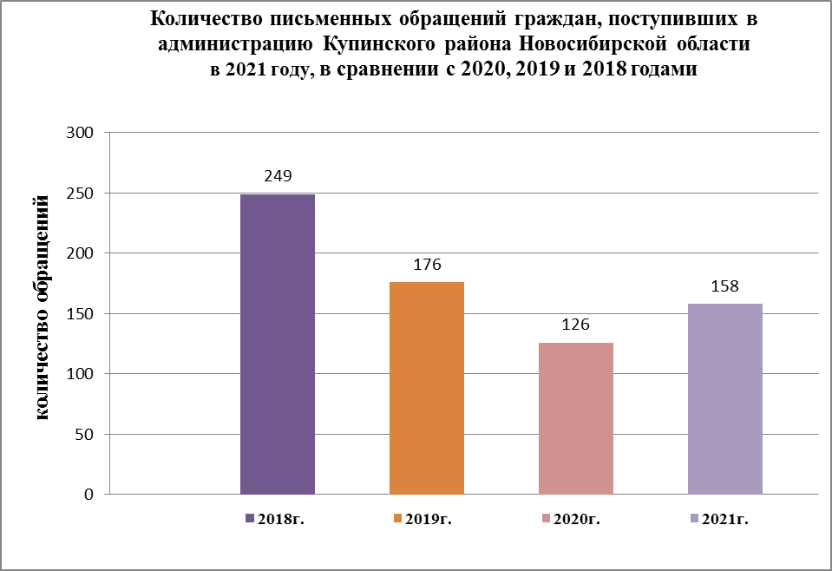
75 письменных обращений граждан, непосредственно в администрацию Купинского района, в которых содержались 78 вопросов относятся к тематическим разделам:
- «Жилищно-коммунальная сфера» (эксплуатация и ремонт частного жилищного фонда, разрешение жилищного спора, предоставление жилья по договору социального найма, содержание общего имущества (канализация, кровля, инженерное оборудование), обеспечение жильем ветерана, перебои в канализовании, о выделении жилья молодым специалистам, содействие в нормативно-правовом регулировании обеспечения условий для осуществления гражданами права на жилище, переселение из аварийного жилья, обследование жилья на предмет пригодности для проживания, обеспечение жильем как лицу из числа детей-сирот, вопросы частного домовладения, перебои в теплоснабжении и электроснабжении, оплата жилищно-коммунальных услуг, предоставление жилищно-коммунальных услуг в условиях рынка) – 41 (в 2020 году – 29, в 2019 году - 33, в 2018 году – 22);
- «Экономика» (об оказании услуг в электронной форме, о расходовании местного бюджета, о содержании сельского кладбища, арендные отношения в области землепользования, о правилах содержания домашних животных, о строительстве и реконструкции дороги, организация места для детского отдыха, устранение строительных недоделок, о рассмотрении земельного спора, ремонт тротуара, вопросы по пищевой и перерабатывающей промышленности, о деятельности субъектов торговли, информация о наличии вкладов, защита прав на землю, уличное освещение, оказание услуги по предоставлению доступа к сети Интернет, запрос архивных данных) – 27 (в 2020 году - 31, в 2019 году - 44, в 2018 году – 21);
- «Государственное устройство, общество и политика» (о повышении цены на газ, информация о наследовании, увековечивание памяти знаменитых людей, о деятельности должностных лиц органов местного самоуправления) – 4 (в 2020 году -8, в 2019 году - 16, в 2018 году – 10);
- «Оборона, безопасность, законность» (о получении символики МО, об обязательствах по договору, о пункте пропуска через государственную границу) – 4 (в 2020 году – 2, в 2019 году - 6, в 2018 году – 7);
- «Социальная сфера» (просьба об оказании финансовой помощи, о материально-техническом обеспечении музейного учреждения, конфликтная ситуация в образовательной организации) – 3 (в 2020 году - 8, в 2019 году - 16, в 2018 году – 17).

В 2021 году в администрацию Купинского района Новосибирской области из вышестоящих органов (Общественная приемная Губернатора НСО, Государственная жилищная инспекция НСО, Министерство ЖКХ и энергетики НСО, Министерство сельского хозяйства НСО, Управление Роспотребнадзора НСО) поступило 83 обращения (в 2020 году - 48, в 2019 году - 60, в 2018 году – 63), в которых содержалось 93 вопроса.
Вопросы, с которыми жители Купинского района обращались в адрес вышестоящих органов, относятся к тематическим разделам:
- «Государственное устройство, общество и политика» (о результатах рассмотрения обращения, о деятельности органов исполнительной власти субъекта РФ, о деятельности исполнительно-распорядительных органов местного самоуправления, о деятельности руководителя ОМСУ, проблемы вынужденных переселенцев, о принятом по обращению решении, о социально-экономическом развитии МО) – 42 (в 2020 году – 4, в 2019 году - 2, в 2018 году – 4);
- «Жилищно-коммунальная сфера» (разрешение жилищного спора, перебои в теплоснабжении, предоставление коммунальных услуг ненадлежащего качества, эксплуатация и ремонт муниципального жилья, о содержании общего имущества МКД, обследование жилого фонда на предмет пригодности для проживания, о получении государственного жилищного сертификата, первоочередное обеспечение жилым помещением, переселение из аварийного жилья, обеспечение жильем семей с детьми-инвалидами, о предоставлении коммунально-бытовых услуг в условиях рынка, предоставление жилого помещения по договору социального найма, обмен жилого помещения) – 26 (в 2020 году – 38, в 2019 году- 46, в 2018 году – 35);
- «Экономика» (об экологической безопасности поселения, о водоснабжении поселения, фермерское хозяйство на селе, о правилах содержания домашних животных, ремонт тротуара, восстановление уличного освещения, о рассмотрении земельного спора, эксплуатация автомобильной дороги, строительство и реконструкция дорог, комплексное благоустройство, транспортное обслуживание населения, деятельность субъектов торговли) – 15 (в 2020 году – 6, в 2019 году - 18, в 2018 году – 32);
- «Социальная сфера» (о ликвидации образовательного учреждения, об условиях проведения образовательного процесса, льготы для инвалидов, социальная защита детей-сирот, просьба об оказании финансовой помощи) - 10 (в 2020 году – 8, в 2019 году – 9, в 2018 году – 8.

По результатам рассмотрения письменных обращений:
- поддержано, в том числе приняты меры (фактически реализованные предложения, фактически удовлетворительные жалобы или заявления) – по 6 обращениям;
- даны разъяснения и консультации – 152 обращениям.
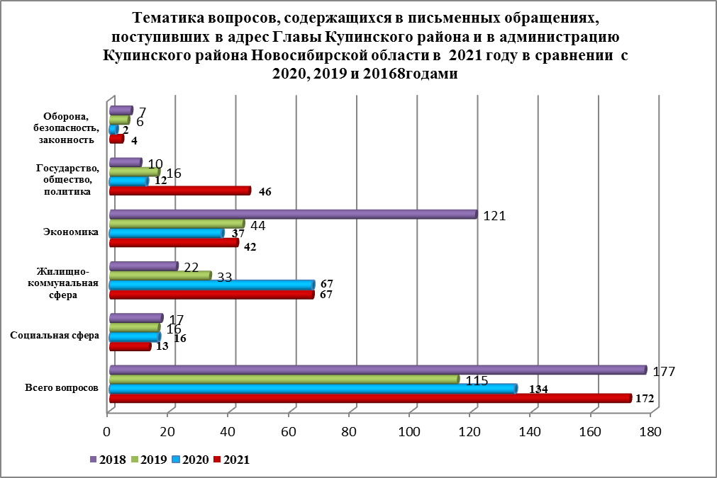

- Устные обращения граждан.
В 2021 году в общественную приемную Главы Купинского района поступило 152 устных обращений (в 2020 году - 185, в 2019 году -270, в 2018 году – 280), в том числе:
- на личном приеме Главы района – 56 обращений (в 2020 году - 80, в 2019 году – 71, в 201 году - 121);
- на прием к специалистам и заместителям Главы Купинского района - 92 обращения (в 2020 году - 93, в 2019 году – 161, в 2018 году - 141);
- по телефону в общественную приемную Главы Купинского района – 4 обращения (в 2020 году - 12, в 2019 году – 38, в 2018 году – 18).

По сравнению с 2020 годом общее количество устных обращений в 2021 году уменьшилось на 17,84% (на 33 обращения).

- Личный прием граждан Главой Купинского района Новосибирской области.
Единый день приема граждан установлен и проводится в администрации Купинского района Новосибирской области в каждую пятницу месяца с 9.00.
В 2021 году в единый день приема граждан Главой Купинского района Новосибирской области было принято 56 человек (в 2020 году - 80, в 2019 году - 71, в 2018 году – 121).
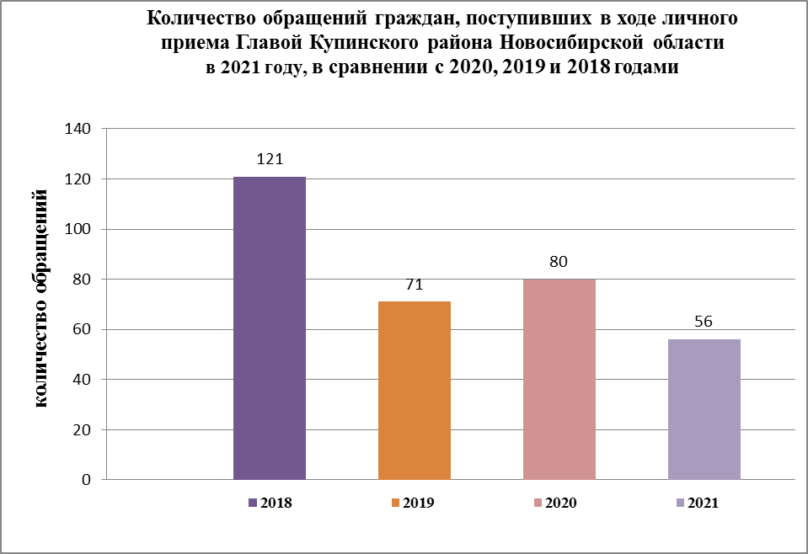
Вопросы, поднимаемые гражданами в обращениях на личном приеме, относятся к тематическим разделам:
- «Экономика» реконструкция дороги, комплексное благоустройство, благоустройство и ремонт подъездной дороги, ремонт тротуара, арендные отношения в области землепользования, строительство и реконструкция дороги, предоставление доступа к сети «Интернет», о согласовании строительства, транспортное обслуживание населения, восстановление уличного освещения, доступ к сети местной телефонной связи, рассмотрение земельного сора) – 17 (в 2020 году- 28, в 2019 году - 18, в 2018 году – 30);
- «Жилищно-коммунальная сфера» (выделение жилья молодым специалистам, перебои в теплоснабжении, разрешение жилищного спора, о предоставлении коммунальных услуг в условиях рынка, вопрос частного домовладения, о подключении индивидуальных жилых домов к централизованным сетям теплоснабжения, о предоставлении жилого помещения по договору социального найма, эксплуатация и ремонт муниципального жилья, о приватизации жилья, обеспечение жильем детей-сирот) – 19 (в 2020 году - 27, в 2019 году - 29, в 2018 году – 43);
- «Социальная сфера» (о материально-техническом обеспечении музея, о решении вопроса по индивидуальной реабилитации инвалидов, разрешение трудового спора, содействие поступления в ВУЗ, просьба об оказании финансовой помощи, организация работы музея, популяризация физической культуры и спорта, обеспечение техническими средствами реабилитации инвалидов, содействие в трудоустройстве) – 13 (в 2020 году- 22, в 2019 году- 19, в 2018 году – 38);
- «Государственное устройство, общество и политика» (содействие в получении почетного звания, проблемы вынужденных переселенцев, оформление имущества в муниципальную собственность, о выборах в органы местного самоуправления, о деятельности должностных лиц органов местного самоуправления) – 6 (в 2020 году- 2, в 2019 году - 4, в 2018 году – 8);
- «Обороной, безопасностью, законность» (регистрация по месту жительства) – 1 (в 2020 году- 1, в 2019 году - 1, в 2018 году – 4).
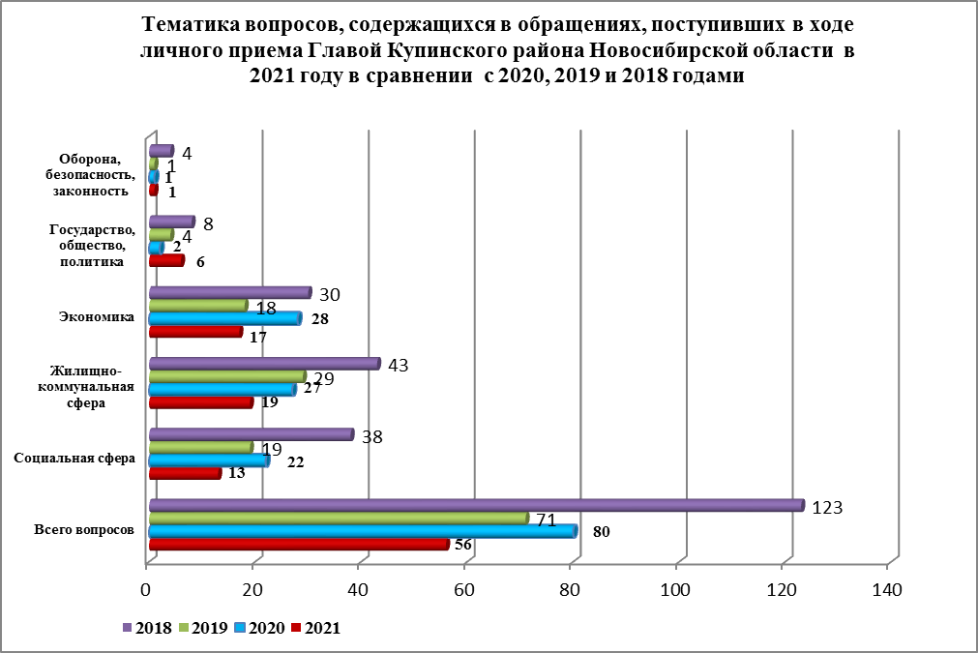 По сравнению с 2020 годом количество личных обращений граждан в 2021 году, обратившихся к Главе администрации Купинского района, уменьшилось на 30,0 % (на 24 обращения).
По результатам рассмотрения 56 обращений, поступивших в ходе личного приема:
- поддержано, в том числе приняты меры (фактически реализованные предложения, фактически удовлетворительные жалобы или заявления) – по 11 обращениям;
- даны разъяснения и консультации – по 45 обращениям.

